المملكـة العـربية السعـودية |  | المادة: رياضيات
وزارة |  | الصف : ثالث الابتدائي
الإدارة العامة ........... |  | الزمن: ساعتان
مدرسة .................. |  | عدد الأوراق : 3
اختبار الدور الأول للفترة الدراسية الأولى للعام الدراسي 1447/1448هـ

اسم الطالب/ة | ....................................... | الصف | ...........
 |  |  |  |  | 15

السؤال الأول: / اختر الإجابة الصحيحة لكل مما يلي بوضع دائرة حولها :
 | حدِّد النَّمط، ثم جد العدد التالي: ١٥، ٢٥، ٣٥، ٤٥، ( ؟ )
 | أ | ٤٨ | ب | ٥٠ | ج | ٥٥ | د | 60
 | اسم منزلة الرقم الذي تحته خط 2145
 | أ | احاد | ب | عشرات | ج | مئات | د | الوف
 | ما العدد الذي يجعل الجملة العددية التالية صحيحة: ٦ +  = ٨ + ٣
 | أ | 5 | ب | 6 | ج | 3 | د | 8
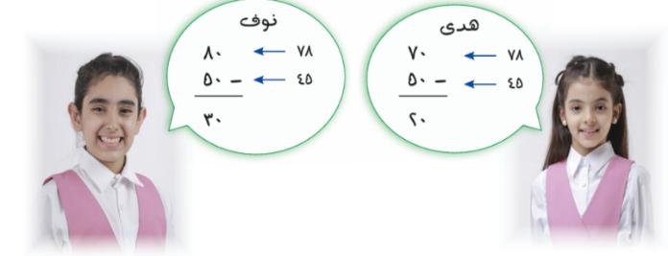
قدّرت كلٌّ من هدى ونوف الفرق بين ٧٨ و٤٥. من منهما كان تقديرُها صحيحًا؟
 | أ | هدى | ب | نوف | ج | كلاهما اجابتهما صحيحة | د | كلاهما اجابتهما خاطئة
 | ما هي الصيغة القياسية للعدد 6 + 50 + 800
 | أ | 658 | ب | 865 | ج | 856 | د | 586
 | الصيغة القياسية للعدد ( ألفان ومئة وستة وأربعون )
 | أ | ٧٤١٢ | ب | 7324 | ج | ٦٤١٥ | د | 2146
 | العدد المناسب في الفر اغ : 5 × ..... = 25
 | أ | 5 | ب | 7 | ج | 2 | د | 1
 | أوجد ناتج ( 47-21 ) باستعمال التقريب.
 | أ | 30 | ب | 20 | ج | 40 | د | 26
9 | 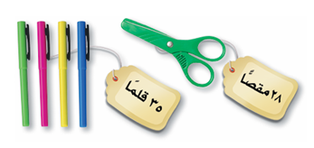  اشترت المعلمة مستلزمات صفّية): ٢٨ مقصًّا و٣٥ قلمًا. (أقدّر مجموع أعداد هذه المستلزمات باستعمال التقريب لأقرب عشرة.
9 | أ | ٦٠ | ب | ٦٥ | ج | ٧٠ | د | 80
10 | الطريقة التي لا تساعدني على إيجاد ناتج 5×6
10 | أ | العد القفز ي | ب | عمل الشبكة | ج | الجمع التكرر | د | التقريب
11 | ناتج ضرب 2×4
11 | أ | 7 | ب | 6 | ج | 8 | د | 10
 | - نظّمت المدرسة زيارتين لمدينة الألعاب. شارك في الأولى ٥٣ طالبًا وفي الثانية ٤٥ طالبًا. أقدّر مجموع الطلاب المشاركين في الزيارتين.
 | أ | 100 طالب | ب | 50 طالب | ج | 60 طالب | د | 98 طالب
 | كان في محفظة علي ٢٠٠ ريال، أنفق منها ٢٧ ريالًا؛ فكم ريالًا بقي معه؟
 | أ | 173 | ب | 27 | ج | 227 | د | 100
أقامت ليلى حفلة، فرتَّبت أكوابَ العصير على الطاولة في ٣ صفوف، ووضعت في كلِّ صفٍّ ٥ أكواب.
ما عددُ الأكواب كلِّها؟
 | أ | 8 أكواب | ب | 10 أكواب | ج | 15 كوب | د | 20 كوب
15 | في الموقف ١٥ سيارة بيضاء و ٨ سيارات سوداء و ١٢ سيارة مختلفة الألوان .  كم سيارة في الموقف ؟
15 | أ | 35 سيارة | ب | 40 سيارة | ج | 15 سيارة | د | 12 سيارة

السؤال الثاني: أ:/ صل العمود الأول بما يناسبه من العمود الثاني :

1 | خاصيةُ في عملية الجمع تعني أن تغيير ترتيب الأعداد لا يغيّر ناتج الجمع |  | 2+ 50+900
2 | عمليةٌ تُجرى على عددين، ويُمثِّلُ جمعًا مكرَّرًا لأحدِ العددين. |  | العنصر المحايد
3 | ناتج العملية : 2 × 5 |  | التقدير
4 | ترتيبُ الأكوابِ في صفوفٍ متساويةٍ وأعمدةٍ متساويةٍ يُسمّى |  | خاصيةُ الإبدال
5 | الخاصية التي توضّحها العملية: 3+0=3 أو 0+3=3 |  | الضَّرْبُ
6 | هو حل المسألة باستخدام التقريب أو الأعداد المتناغمة. |  | الشبكة
7 | الصيغة التحليلية للعدد 952 |  | 10
8 | تقريب العدد 5678 الى أقرب ألف |  | 5
9 | باستعمال خاصية الإبدال العدد المناسب ١٠ = ٢ × ٥  ١٠ = ⬜ × ٢ |  | المئات
10 | منزلة الرقم 8 في العدد 9803 هي ... |  | 6000

10

قرب ال
تابع

ب / في العام الماضي كان عدد طلاب الصف الثالث الابتدائي ١٣٥ طالبًا، وفي هذا العام بلغ عددهم ١٩٦. كم يزيد عدد الطلاب هذا العام عن العام الماضي؟

...............................................................................................................................

ج ) رتب الأعداد من الأصغر الى الأكبر/٢٩٠٠، ٢٧٨٧، ٢٦٧٣

......................................................................................................................................................

السؤال الثالث : / اجب عما يلي :
ب /: قرب إلى أقرب ألف 3049

...............................................

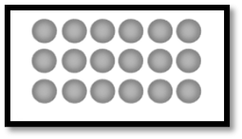
أ)/

أكتب جملةَ الضَّربِ المناسبة: ☐ × ☐ = ☐

ج) أكتب العدد الذي يجعل الجملة العددية التالية صحيحة.
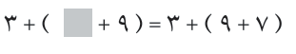

د) أوجد ناتج كل ممايلي :
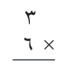
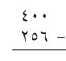
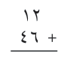
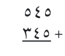

انتهت الأسئلة مع أطيب تمنياتي بالتوفيق,,,,,,,,,,,,, معلم/ة المادة:................
10
المملكة العربية السعودية
وزارة
الادارة العامة ……………
ابتدائية ……………………

أسئلةاختبار مادة الرياضيات الفصل الدراسي الأول للعام الدراسي ١٤٤٧ هـ
الصف الثالث الابتدائي

اسم الطالب/ ـة رباعيا
رقم الجلوس
اليوم
التاريخ | … / … / ١٤٤٧ هـ
زمن الاختبار | ساعتان

تعليمات الاختبارات :
١- الحضور للمدرسة مبكراُ .
٢- الكتابة بالقلم الأزرق .
٣- يمنع استخدام الطامس منعًا باتًا .
٤- الالتزام بالهدوء داخل قاعة الاختبار .
٥- المحافظة على الكتب الدراسية و عدم رميها على الأرض .
٦- لا تترك سؤالاً بدون إجابة .
رقم السؤال | الدرجة رقما | الدرجة كتابة
درجة السؤال الأول
درجة السؤال الثاني
درجة السؤال الثالث
توقيع المصححة |  | المجموع النهائي
توقيع المراجعه |  | المجموع النهائي | ٤٠

معلمـ/ـة المادة

السؤال الأول : أختار الإجابة الصحيحة فيما يأتي
١٣
١ | يوجد ٣ طاولات ، على كل منها ٤ كتب ومع كل كتاب قلمان . عدد الأقلام كلها
١ | أ | ١٢ | ب | ٢٤ | جـ | ٣٨
٢ | اشترت ساره ٥ قصص ، إذا كان سعر القصة الواحدة ٩ ريالات . فإن ساره دفعت
٢ | أ | ٤٥ ريال | ب | ١٥ريال | جـ | ٥٠٠ ريال
٣ | إذا كان للعنكبوت ٨ أرجل ، عدد أرجل عنكبوتين هي
٣ | أ | ١٦ | ب | ٥ | جـ | ٣
٤ | ( ٥ مجموعات في كل منها ٥ مكعبات ) جملة الضرب المناسبه هي
٤ | أ | ٥ × ٥ | ب | ٤ × ٥ | جـ | ٥ × ٨
٥ | تريد معلمة أن تهدي طالباتها ٢٠٠ كتاب ، إذا كان لديها ١٣٧ كتابا ، فإنها ستحتاج إلى
٥ | أ | ٦٣ كتابا | ب | ١٥٠ كتابا | جـ | ١٢ كتابا
٦ | كتب محمود النمط ٢٤ ، ٢٦ ، ٢٨ ، ٣٠ ، …………… العدد التالي في النمط هو
٦ | أ | ٢٦ | ب | ٣٢ | جـ | ٤٥
٧ | مع أحمد ٣٥٠ ريالا ، فإذا تبرع لجمعية خيرية بـ ١٧٩ ريالا فإنه يتبقى معه
٧ | أ | ١٢٨٥ | ب | ١٧١ | جـ | ٥٢٣
٨ | دعا سالم ١١٢ شخصا إلى حفلة زواجه ، فلم يحضر ٣٧ مدعوا منهم ، عدد الأشخاص الذين حضروا
٨ | أ | ٤٨ | ب | ٧٥ | جـ | ١٤
٩ | الصيغة القياسية للعدد ( ألفان ومئة وستة وأربعون )
٩ | أ | ٧٤١٢ | ب | ٢١٤٦ | جـ | ٦٤١٥
١٠ | العدد المناسب للجمله ٥ + ٣ =…… + ٥
١٠ | أ | ٩ | ب | ٣ | جـ | ٥
١١ | تحتاج ليلى إلى ٦٧ ريالا لتشتري حقيبة ، فإنها تحتاج ريالا مقربا العدد لأقرب عشرة
١١ | أ | ٩٠ | ب | ٢٠ | جـ | ٧٠
١٢ | الاشارة المناسبه بين العددين ١٢٣٥٧ …… ١٢٣٤٥
١٢ | أ | < | ب | = | جـ | >
١٣ | اسم منزلة الرقم الذي تحته خط ١٦٨٤٦
١٣ | أ | الآحاد | ب | المئات | جـ | عشرات الألوف

السؤال الثاني :
١٣
أضع علامة✔️أمام العبارة الصحيحة وعلامة✖️أمام العبارة الخاطئة

م | العبارة | العلامة
١ | دفعت مريم ٤٥ ريالا لشراء حذاء و ٥٢ ريالا لشراء قطعة قماش ، أنفقت مريم لشرائهما معا مبلغ ٩٧ ريالا
٢ | العدد ٣٥٧٨ مكتوب بالصيغة القياسية
٣ | الصيغة التحليلية هي الصيغة التي نكتب فيها العدد بالكلمات
٤ | في مزرعة والد أحمد ١٢٥٠ نخلة ، تقريب العدد إلى أقرب ألف هو ١٣٠٠
٥ | يكتب العدد ( ٣ + ٥٠ + ٦٠٠ + ٩٠٠٠ + ١٠٠٠٠ ) بالصيغة القياسيه ١٩٦٥٣
٦ | يكتب العدد ٦٢١٩ بالصيغة اللفظية ستة آلاف ومئتان وتسعة عشر
٧ | مع فهد ١٧٩ بطاقة ملونة ، إذا قال إن معه ٢٠٠ بطاقة تقريبا . فهذا يعني أن العدد مقرب إلى أقرب مئة
٨ | الرقم الذي يقع في منزلة آحاد الألوف في العدد ٥٤٧٦١ هو الرقم ٤
٩ | اسم الخاصية ١٢ + ٠ =١٢، هي خاصية العنصر المحايد
١٠ | إذا مشيت ٣٣ خطوة إلى الأمام ، ثم ١٥ خطوة نحو اليمين ، فإن مجموع الخطوات التي مشيتها هي ٨٥ خطوه
١١ | لدينا ٤ حقائب ، إذا كانت كل حقيبة تحتوي ٦ دفاتر ، إذا كان عدد الدفاتر ٣٠ دفتر فإننا سنحتاج إلى ١٥ حقيبة إضافيه
١٢ | ( التقطت نوره عند زيارتها لشركة سابك ٦٧ صوره ، منها ١٩ صورة معامل إنتاج البلاستيك والباقي لمعامل كميائية ) لكي أجد عدد صور المعامل الكيميائية أستعمل عملية الجمع
١٣ | أبدأ دائما بمنزلة العشرات عندما أطرح

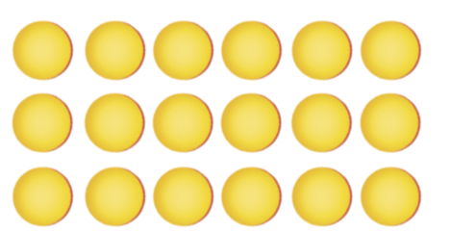
السؤال الثالث :
١٤
أ ) أكمل الفراغات الآتيه بما يناسبها

١/ جملة الضرب المناسبه …………………………
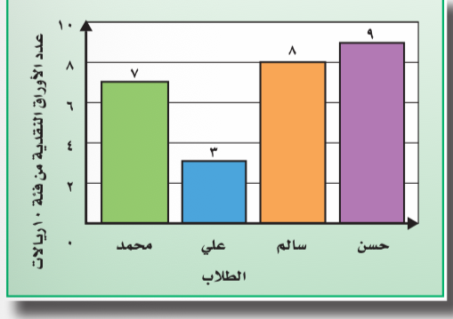

٢/ كم ريالا مع الأولاد الأربعة ؟ …………………
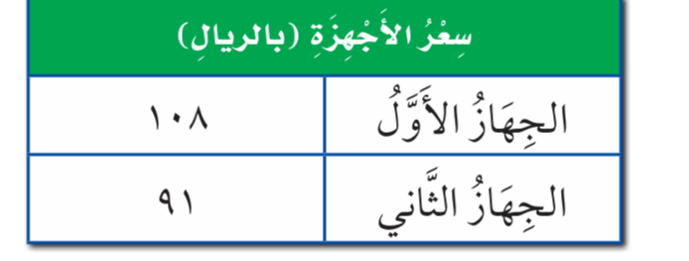

٣/ كم يزيد سعر الجهاز الأول على سعر
الجهاز الثاني ؟ ………………………
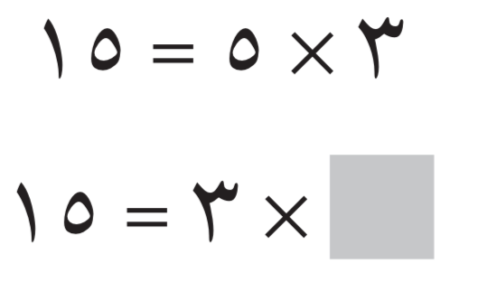
٤/ أستعمل خاصية الإبدال وأكتب العدد المناسب ………………

٥/ أرتب الأعداد التاليه من الأصغر إلى الأكبر ١٥٠٠ ، ١٥٠ ، ١٥
……………………………………………………………………………………………

٦/. وجد قبطان ٣ صناديق فارغة من المجوهرات ، كم جوهره في هذه الصناديق ؟ ……

ب ) أحل الأسئلة الآتيه

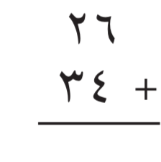 | 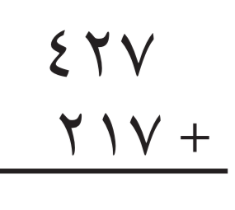 | 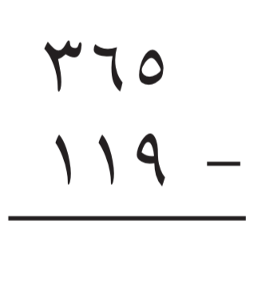 | 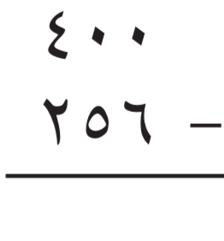

انتهت الأسئلة
المادة / رياضيات
الصف / الثالث الابتدائي
الزمن / ساعتان ونصف
الفترة / الأولى
المملكة العربية السعودية
وزارة
ادارة
الابتدائية …

اختبار الفصل الدراسي الأول ( الدورالاول) للعام الدراسي ١٤٤٧ هـ
السؤال الأول | السؤال الثاني | السؤال الثالث | المجموع | الدرجة النهائية كتابة

السؤال الأول : أ) اختر الإجابة الصحيحة فيما يلي :
1- العدد المفقود في النمط التالي : 10 ، 12 ، ......... ، 16 هو :
 | أ | 13 | ب | 14 | ج | 18 | د | ١٩
2- المنزلة التي يقع فيها الرقم ٥ في العدد 2541هي منزلة :
 | أ | الآحاد | ب | العشرات | ج | المئات | د | عشرات الألوف
3- القيمة المنزلية للرقم ٢ في العدد ٢٨٩٥٠ هي:
 | أ | ٢٠ | ب | ٢٠٠ | ج | ٢٠٠٠ | د | ٢٠٠٠٠
4- يكتب العدد (أربعة آلاف وثلاث مئة وواحد وعشرون) بالصيغة القياسية كالتالي:
 | أ | ٤٣١٢ | ب | ١٢٣٤ | ج | ٤٣٢١ | د | ٣٢١٤
5- تحتاج ليلى إلى ٦٧ ريال لتشتري حقيبة فكم ريالا تحتاج مقربا الى أقرب عشرة :
 | أ | ٦٠ ريال | ب | ٧٠ ريال | ج | ٩٠ ريال | د | ١٠٠ ريال
6- يوفر محمد 5 ريالات من مصروفه اسبوعيا فكم يوفر في 4 أسابيع ؟
 | أ | ١٠ ريال | ب | ١٥ ريال | ج | ٢٠ ريال | د | ٤٠ ريال
7- قربت نوف عدد الخرز المتوافر في مشغلها إلى ٤٠٠٠ ، ما العدد الفعلي للخرز المتوفر في مشغلها ؟
 | أ | ٢٩٠٠ | ب | ٤٥٩٠ | ج | ٣٥٧٠ | د | ٥٠٠٤
8- الخاصية المستعملة في الجملة العددية 6 + 0 = 6 هي خاصية :
 | أ | العنصر المحايد | ب | الابدال | ج | التجميع | د | التوزيع
9- العدد المناسب في والخاصية فيما يلي 9 + = 2 + 9 هي :
 | أ | ٢ ، الابدال | ب | ٢ ، التجميع | ج | ٢ ، العنصر المحايد | د | ٩ ، التجميع

10- اشترى علي ٧ علب من عصير البرتقال وعلبتين من عصير التفاح وعلبة من عصير التوت ،فكم علبة عصير اشترى علي ؟
أ | 9 | ب | 10 | ج | 12 | د | 15
11 – تقدير ناتج جمع 21 + 47 باستعمال التقريب هو :
أ | 50 | ب | 60 | ج | 70 | د | 90
12 - الفرق بين العددين ٩٧ و ٦٥ هو :
أ | 25 | ب | 28 | ج | 32 | د | 36
13 - في الكيس ٢٦ علبة عصير، ٦ علب منها بطعم الليمون ، ماعدد علب العصير بالطعوم الأخرى؟
أ | 10 | ب | 15 | ج | 20 | د | 25
14- في محفظة علي ١٠٠ ريال أنفق منها ٢٥ ريال ، فكم ريالا بقي معه ؟
أ | 25 | ب | 50 | ج | 75 | د | 90
15 –عدد الأقلام مع ١٠ طلاب إذا كان مع كل طالب قلمان هو
أ | 12 | ب | 15 | ج | 20 | د | 25
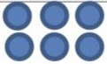
16 – جملة الضرب التي تمثل هذه الشبكة:

أ | 2× 3 = 6 | ب | 5 × 2 = | ج | 3× 3 = 9 | د | 5 × 5 = 25
17- العدد الذي يجعل الجملة العددية التالية صحيحة 12 +8 = × 2 هو :
أ | 12 | ب | 8 | ج | 10 | د | 5
18 - ماالعدد الذي إذا ضربته في ٩ اصبح الناتج ٩ ؟

أ | صفر | ب | 1 | ج | 2 | د | 3
19 – عند ضرب عدد في نفسه يكون الناتج 16 فما هو هذا العدد (.....×......= 16)
أ | 1 | ب | 4 | ج | 8 | د | 9
20- أي مما يلي يستخدم لإيجاد عدد الأصابع في يديك ورجليك ؟
أ | 5+4 | ب | 5 - 4 | ج | 5 × 4 | د | 5+10
21- كم رجلاً لثماني حيات ؟
أ | 0 | ب | 4 | ج | 6 | د | 8
22- يتقاضى عامل ٦ ريالات في الساعة . كم سيتقاضى إذا عمل ٧ ساعات ؟

أ | 42 ريال | ب | 48 ريال | ج | 56 ريال | د | 63 ريال
23- تحتفظ ليلى بـ 63 ربطة شعر موضوعة في صناديق صغيرة . فإذا كان كل صندوق يحوي 9 قطع ، فما عدد الصناديق ؟
أ | 9 | ب | 8 | ج | 7 | د | 6

ب) أكتب العدد ١٨٧٠ بالصيغة التحليلية :
.................................................................................................................................................

أ) ضع علامة (✓) أمام العبارة الصحيحة وعلامة (✗) أمام العبارة الخاطئة فيما يلي :
1- الرقم الذي في منزلة العشرات في العدد ٥٢١٠ هو 1
2- العدد ٤٣٢٩ مكتوب بالصيغة اللفظية
3- المجموع الذي يجعل الجملة العددية ( 1 + 2 ) + 3 = ......... صحيحة هو 6
4- الاعداد المتناغمة هي الأعداد التي يسهل التعامل معها عند جمعها
5- تقدير ناتج طرح 46 – 12 بالتقريب لأقرب عشرة هو 50 – 10 = 40
6- أبدأ دائمًا بمنزلة العشرات عندما أطرح
7- عند ضرب أي عدد في صفر يكون الناتج صفرًا
8- عندما أضرب عدد في ٥ فسوف أحصل دائمًا على ٥ أو صفر في منزلة الآحاد
9- العنصر المحايد في عملية الضرب هو الصفر
10- ناتج ضرب ( 5 × 6) × 3 = 5 × ( 6 × 3 )

السؤال الثاني:
ب) قارن بوضع الإشارة المناسبة ( < ، > ، = )

٧٦٥ ٦٥٧ |  | ٣+٦٢ ٦٥ |  | 2 × 7 8
ج) أوجدي ناتج الضرب فيما يلي :

3×5=.... | 4×9=.... |  | 5×6=.... |  | 8×8=....
2×10 =.... | 0 × 7=.... |  | 7×3=.... |  | 1×8=....

السؤال الثالث :أجب عن المطلوب فيما يلي
أ) قرب العددين التاليين إلى المنزلة المطلوبة :

١٢٣ ، أقرب مئة ٨٦١١ ، أقرب ألف
……………. ………….….

ب) أوجد ناتج ما يلي :

٢ ٤ ٥ ٤ ٣

+ ٩ + ٣ ٩
—————— ——————

٩ ٣ ٨ ٠ ٢

- ٤ ١ - ٨ ٦
—————— ——————

ج( أحدد أي العمليتين( الجمع أو الطرح) أنسب ثم أحل المسألة :
مع أحمد ٨ مجلات تعليمية . أعار صديقه ٣ مجلات منها، فكم مجلة بقيت معه؟

العملية ……………………………………………………………………………

الحل. ……………………………………………………………………………
د) وفرت هند 20 ريال في الاسبوع الاول , و 40 ريال في الاسبوع الثاني , و 60 ريال في الاسبوع الثالث و 80 ريال في الاسبوع الرابع . بحسب هذا النمط كم ريال ستوفر في الاسبوع السادس ؟

.............................................................................................................................................
انتهت الأسئلة
مع أطيب الأمنيات لكم بالتوفيق والنجاح

معلم/ة المادة :

